Technical Rider

Bühnenaufstellung:
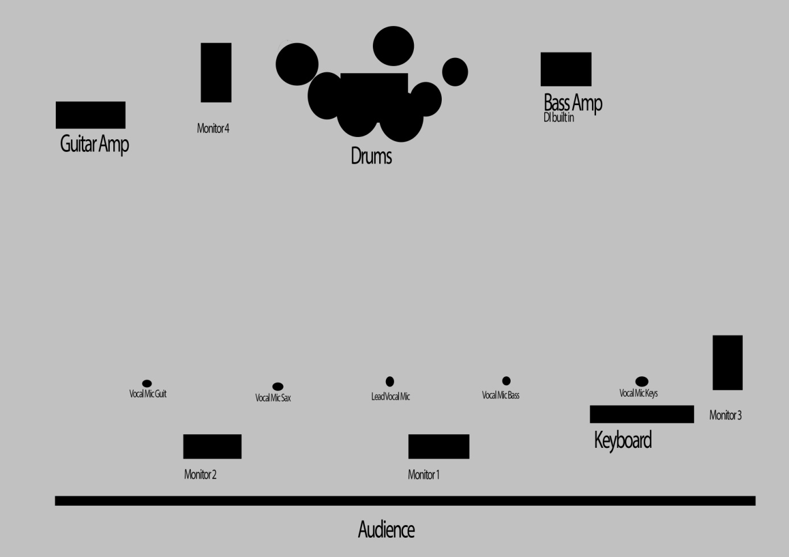

PA: Hochwertige passive oder aktive Mehrwegsysteme mit der,dem
Veranstaltungsraum entsprechender Leistung

Monitoring: mindestens 4 Bodenmonitore in PA- Qualität auf mindestens 4
getrennten Wegen
Mischpult: Mindestens 16 Inputs, 4 Subgruppen, alle Inputs mit 3-4 facher
Klangregelung mit parametrischen Mitten, mind. 2 Auxwegen/prefade, 2
Auxwegen/postfade, 48V Phantomspeisung
Peripherie: 31 Terzbandequalizer (Summe LR, Monitoring 1,2,....), 1
Stereocompressor

Mikrofone:
5 Gesangsmikrofone (SM 58 o.ä.)
1 Clip Mikro für Sax
1 Mikro Guit Amp(SM57o.ä.)
Drumsetmics (Basedrum D112, Snare SM 57, 2 Overheads, etc.)
Zu allen Mikrophonen Stative mit Teleskopgalgen
Keyboard: 2 DI-Boxen
Bass Amp: built in DI-Box, (dh sym. XLR)

Licht: Lichtanlage wird vom Veranstalter gestellt. Die Dimensionierung brichtet sich
nach der Größe des jeweiligen Veranstaltungsortes und der Bühne.

Techniker: Ein mit der Anlage vertrauter Techniker muß während des Aufbaus,
Soundchecks und des Konzertes anwesend sein.
Ton und Lichtanlage müssen bei der Ankunft von 5 IN LOVE betriebsbereit für
den Soundcheck sein.
------------------------------------------------------------------------------------------------
Die Stromzufuhr hat den EVU - Vorschriften zu entsprechen und ist mit 16 Ampere
abzusichern
Ansprechpartner der Band für technische Fragen:
Peter Strutzenberger
Schlossgasse 15/5
1050 Wien
Mobil: +43/676/ 551 71 68
e-mail: strutzi@strutzi.net

